SHS Feldkirchen/Donau
Fahrradbesuch aller Mitschüler/innen
13. Oktober 2006
Beteiligte Lehrer/innen | Christine Seiringer - Harald Wild
Projektkoordination | Harald Wild |  |  | Harald Wild
anzahl der schüler/innen | 24 | Klasse/n | 1A | fun@edumail.at  Tel.: 07233/637212  Schulstr.12  4101 Feldkirchen

Wo wohnt mein Mitschüler/ meine Mitschülerin?  Ich besuche meine Mitschüler/in mit dem Fahrrad!  Zuerst besorgten wir uns von den einzelnen Gemeinden die notwendigen Pläne, markierten die Häuser und erstellten eine Fahrtroute.  Feldkirchen – Bad Mühllacken - Gerling – Lacken – Rottenegg – Hagenau – Goldwörth – Mühldorf - Feldkirchen  Das sollte wirklich eine Herausforderung über 50 Kilometer und mindestens 450 Höhenmetern werden!  Gut ausgerüstet, mit Helm und Verpflegung stürzten wir uns ins Abenteuer.  Erstaunlich, zu welchen Leistungen alle fähig waren!  An den einzelnen Wohnorten gab es einen kurzen Fotostop, bei dem Mütter, Väter, Lieblingstiere zum Fotoshooting herbeigeholt wurden!  Leider konnten wir nicht überall länger verweilen, aber wir wissen jetzt, wie die Schulwege unserer Mitschüler so sind, wo und wie wir sie finden können, wie sie wohnen und warum sie manchmal schon sehr bald aufstehen müssen.  Und eine tolle sportliche Leistung mit dem Fahrrad war es außerdem!  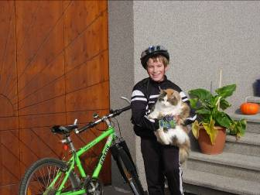 | 